124 ppt 反馈

第3页

这里不是很重要，希望可以节约点时间

出现时一个节点一个节点的动画不要，直接显示

所有变黄动画一个一个亮也不用，请改成一起亮

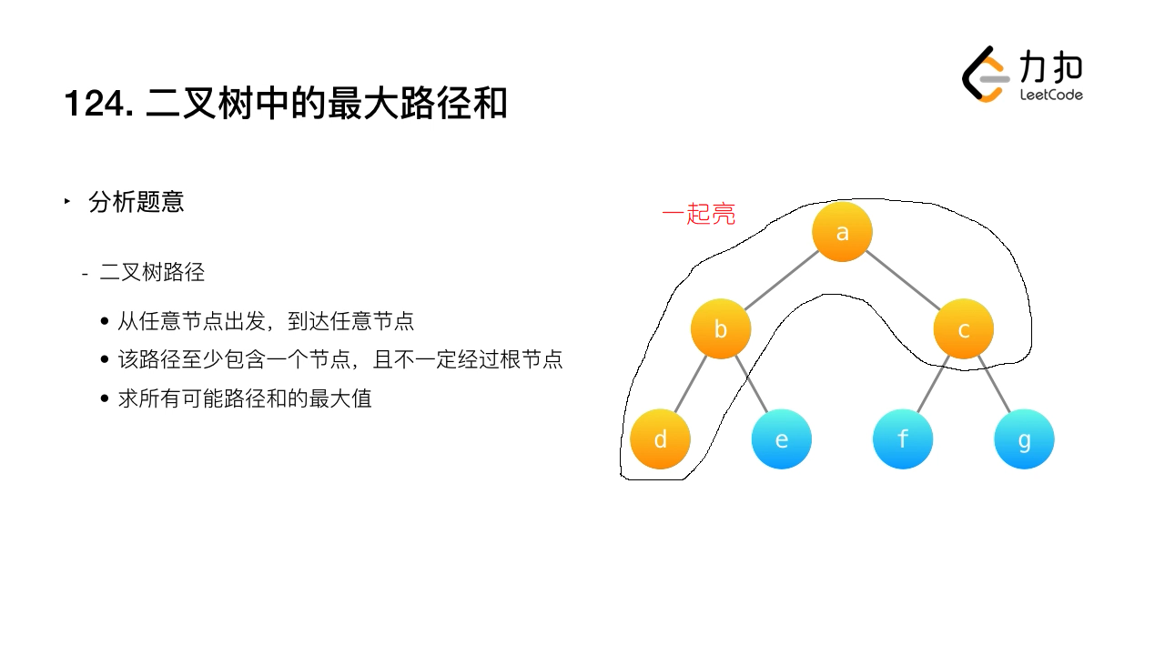

第4，5页

不用改，路径的黄色线段动画非常好

第6页

有一处笔误

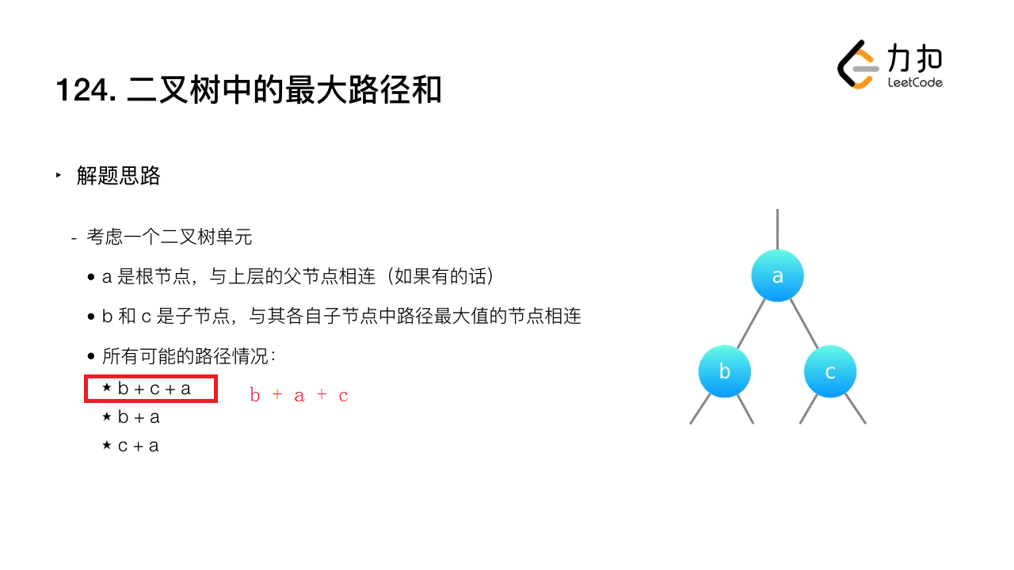

第7页

右侧的图直接显示即可

文字我有改动，看了动画之后，觉得我的文字还是讲的不好，所以修改了一下

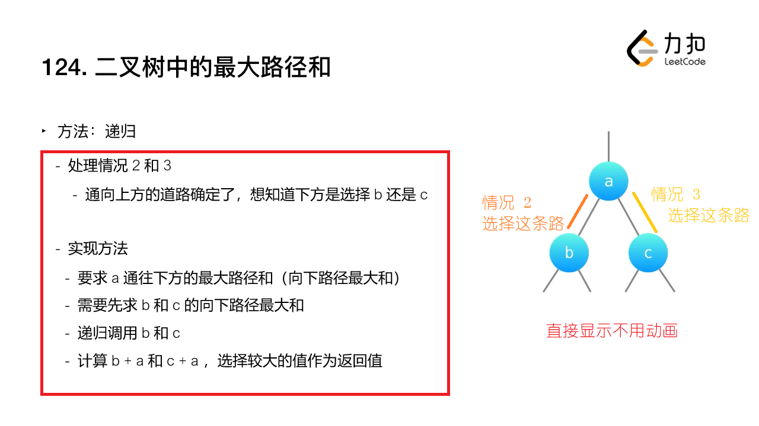

第8页

同上

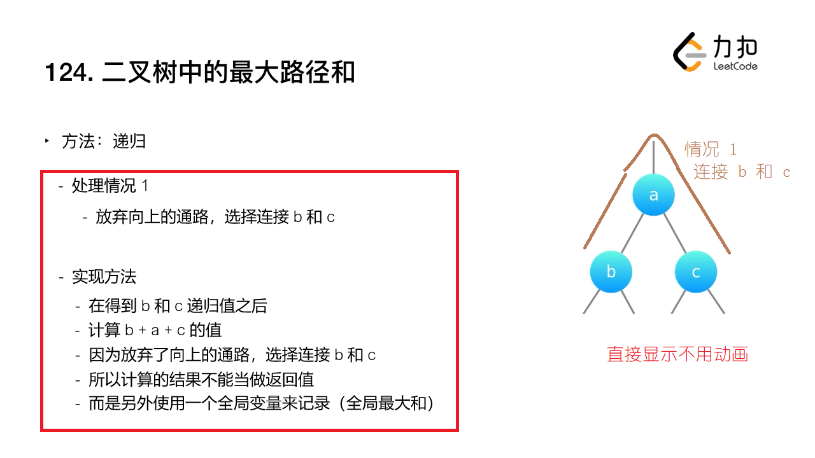

第9页

加了一句话

如果可以有动画强调 a 不能舍弃更好

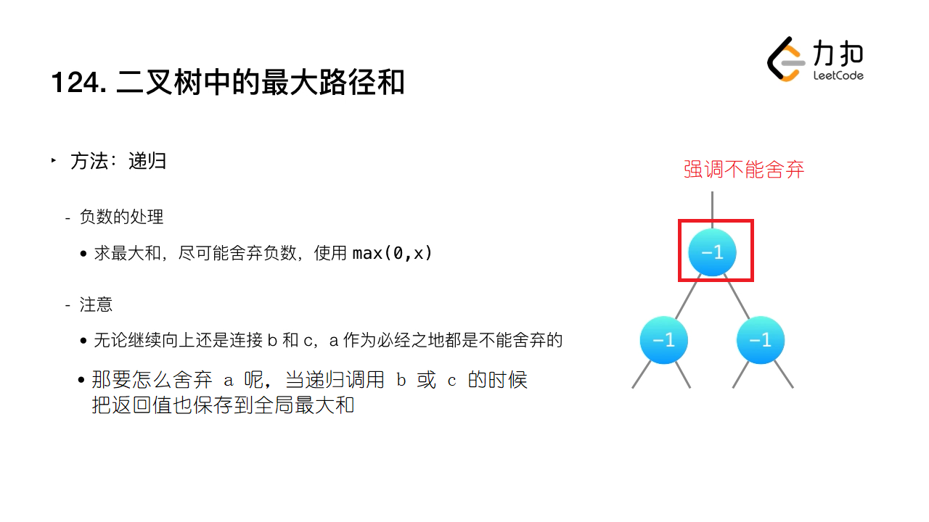

第11页

这里非常抱歉，感觉我的例子举得太复杂了，表现也不好

以及参考了您这边的动画效果

更换了一个更清晰，更简单的例子

这里非常重要，还请重新制作

详见ppt